desafio solidariedade

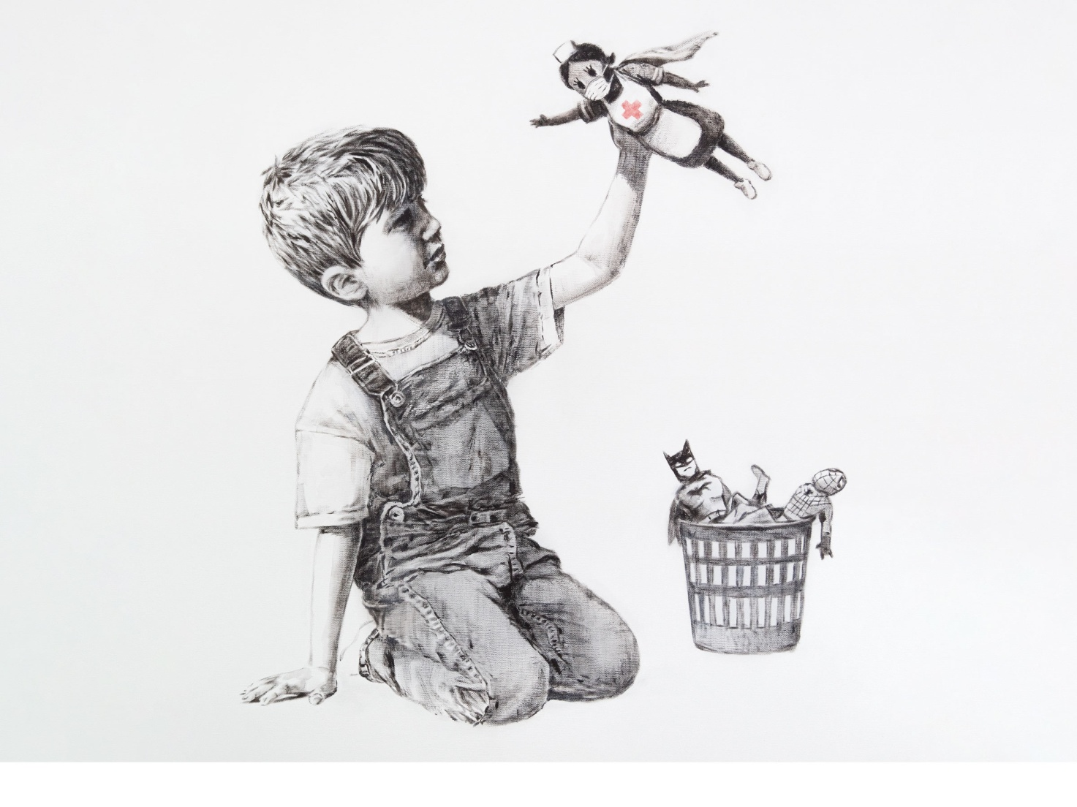
Nada de Homem-Aranha ou Batman. Em um quadro de cerca de um metro quadrado deixado no hospital da Universidade de Southampton, no sul da Inglaterra, na quarta-feira (06/05), uma enfermeira é quem assume o papel de heroína.
A obra, assinada pelo mais conhecido e mais anônimo grafiteiro do país, mostra uma criança escolhendo uma profissional da saúde como inspiração. Além do quadro, Banksy, o artista, deixou também no hospital um bilhete agradecendo o empenho daqueles que estão na linha de frente no combate à pandemia de coronavírus. “Obrigado por tudo que você está fazendo. Espero que isso ilumine um pouco o local, mesmo que seja apenas em preto e branco”, diz o lembrete.
Depois de deixar a obra no hospital sem ser percebido na última quarta-feira, Banksy também publicou uma foto da tela em seu instagram com a legenda “quem vira o jogo”, uma referência a atuação dos funcionários do NHS, serviço nacional de saúde do Reino Unido. No Instagram pessoal do artista, a obra recebeu o nome de "Game Changer", algo como "Quem vira o jogo".

Analisando a obra de Banksy

Nome do artista
Nome da obra
Tema da obra
Dimensão
Local em que se encontra
Data aproximada
Técnica utilizada
Elementos presentes na obra
Cores utilizadas
Significado das cores
Ações percebidas ou sugeridas na obra
Ambiente sugerido
Sentimentos despertados
Elementos simbólicos: o que significam
Desenhe ou descreva um detalhe da obra observada

Talvez você já tenha visto outras obras de Banksy.
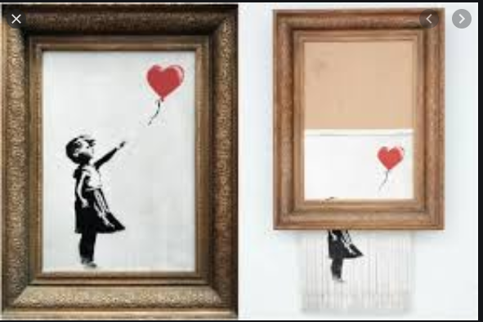

Banksy cria obra abordando a luta Menina Com Balão
contra o racismo

